Министерство образования и науки Российской Федерации

Федеральное агентство по образованию

Бийский технологический институт (филиал)

Государственного образовательного учреждения

Высшего профессионального образования

"Алтайский государственный технический университет им. И.И.Ползунова"

Расчетная записка

Расчет автотракторных двигателей внутреннего сгорания

По дисциплине: "Рабочие процессы, конструкция и основы расчета энергетических установок и транспортно-технологического оборудования"

# Реферат

Курсовая работа состоит из расчетно-пояснительной записки и графической части. Содержит тепловой расчет автотракторного двигателя:

* определение основных размеров двигателя;
* тепловой расчет двигателя;
* тепловой баланс двигателя;
* построение индикаторной диаграммы;
* расчет и построение теоретической скоростной (регуляторной) характеристики двигателя.

На листе графической части выполняются:

* индикаторная диаграмма;
* теоретическая скоростная (регуляторная) характеристика двигателя.

# Введение

Современные поршневые двигатели внутреннего сгорания достигли высокой степени совершенства, продолжая тенденцию непрерывного роста удельных (литровой и поршневой) мощностей, снижения удельной материалоемкости, токсичности отработанных газов, снижения удельных расходов топлива и масел, повышения надежности и долговечности.

Анализ тенденций развития конструкций тракторов и автомобилей показывает большую перспективность применения поршневых двигателей в ближайшие 15 ... 20 лет.

Важным элементом подготовки инженеров данного направления

Цель курсовой работы состоит в овладении методикой и навыками самостоятельного решения по проектированию и расчету автотракторных двигателей внутреннего сгорания на основе приобретенных знаний при изучении курса

Исходные данные:

= 240 л/с = 176,52 кВт ;



i= 8 ; ε=16,5; τ= 4

Тепловой расчет:

Дизель:

Состав: С= 0,870; H=0,126;О=0,004

Необходимая теплота сгорания топлива:



Параметры рабочего тела

Количество воздуха необходимого для сгорания 1кг топлива:

В кмоль:

0,208- объемное содержание кислорода в1кмоль воздуха



В килограммах:

⟹



Далее расчет ведем для режима максимальной мощности

Примем коэффициент избытка воздуха ∝ =1,5 при неразделимых камер сгорания. И рассчитаем количество горючей смеси :



Где:



Количество отдельных компонентов продуктов сгорания :



Общее количество продуктов сгорания:



Параметры окружающей среды и остаточные газы



Температуру остаточных газов определим по графику

Давление остаточных газов:

на номинальном скоростном режиме



Для



Температура и давление остаточных газов:



Для дизелей - 600-900 К

Принимаем - 800 К



с непосредственным впрыском принимаем наименьшее значение



;



Процесс Впуска

Температура подогрева свежего заряда, для получения хорошего наполнения двигателя при



∆T рассчитаем по формуле:

=0,262(110-0,01252700)=19,97



Плотность заряда на впуске:



Потери давления на впуске

Определяется кол-во рабочего тела

1,189= 0,0114МПа



= 2,5….4,0 принимаем 3



-ср скор движения заряда =50….130 принимаем 80



-коэф сопротивления впускной системы



при тогда



МПа



Коэффициент остаточных газов



По рис 1определим коэффициент дозарядки.

При: коэффициент дозарядки ;



Примем коэффициент очистки тогда:



Температура в конце впуска:



Коэффициент наполнения:



Процесс сжатия

Средний показатель адиабаты сжатия определяется по номограмме по и , а средний показатель политропны сжатия принимается меньше. При выборе учитывается, что с уменьшением частоты вращения теплоотдача в стенки цилиндров увеличивается , а уменьшается по сравнению с более значительно.



Номограмма для определения адиабаты сжатия .



при, ии и



Давление в конце сжатия:

автотракторный двигатель мотор скоростной

.



Температура в конце сжатия:



Средняя мольная теплоёмкость в конце сжатия:

а) свежей смеси (воздуха).

, где. 914 – 273 =



б) остаточных газов –

- определяется интерполяцией по заданной таблице при .



в) рабочей смеси



Процесс сгорания:

Коэффициент молекулярного изменения горючейи рабочей смеси



Количество теплоты потерянного вследствие химической неполноты сгорания рабочеё смеси.



Средняя мольная теплоёмкость продуктов сгорания.

(эмпирическая формула для интервала температур от 0 до 1500°С)

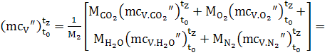

=

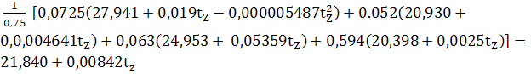

Коэффициент использования теплоты.



Температура в конце сгорания:

0,8 𝛌 = средние 2



21,840 + 0,001868,315=30,155+0,00842



Получаем квадратное уравнение:



Решая это уравнение получим.



Максимальное теоретическое давление сгорания:



Степень предварительного расширения

=



Максимальное действительное давление:



Степень повышения давления:



Процессы расширения и выпуска.

Средний показатель адиабаты расширения определяется по номограмме по для соответствующих значений, а средний показатель политропны расширения определяется по.



При, , ,.



Номограмма определения показателя адиабаты расширения



Степень последующего расширения



= 13,73



Давление и температура в конце процесса расширения.



Индикаторные параметры рабочего тела.

Среднее теоретическое индикаторное давление.

При

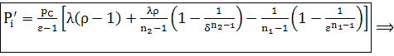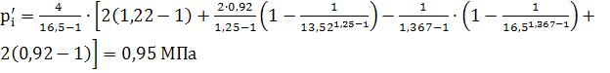

Среднее действительное индикаторное давление.



Индикаторный КПД и индикаторный удельный расход топлива.



Эффективные показатели двигателя.

Среднее давление механических потерь \



Приняв S = 140 мм D = 130мм получим:



Принимаем 7 – 13 принимаем 10,5

∙ 0,213МПа



Среднее эффективное давление и механический КПД:



Эффективный КПД эффективный удельный расход топлива:

При



Основные параметры цилиндра и двигателя

Рабочий объем (литраж) двигателя:

Рабочий объем одного цилиндра:



S=140мм:



Окончательно принимаем: S=120мм ; D=120мм

Площадь поршня:



Рабочий объем:



Мощность двигателя:

(для)



Литровая мощность двигателя:



176,73 214,28 = 37,87 кг/ч



Крутящий момент:



Построение индикаторной диаграммы

Индикаторную диаграмму строят для режима номинального режима работы двигателя:

Т.е. ;



Для построения выбираем удобные масштабы:

;



Максимальная высота диаграммы ( точка z):



Аналогично ординаты других точек:



|  |  |  |  |  |  |  |  |  |
| --- | --- | --- | --- | --- | --- | --- | --- | --- |
| № точек | (мм) |  | Политропа сжатия | | | Политропа расширения | | |
|  |  |  |  | ) |  |
| 1 | 9,6 | 9,00 | 20,52 | 1,78(т.C) | 35,53 | 15,62 | 6,51(т.Z) | 130,2 |
| 2 | 19,3 | 4,50 | 7,91 | 0,68 | 13,70 | 6,56 | 2,74 | 54,7 |
| 3 | 28,9 | 3,00 | 4,53 | 0,39 | 7,84 | 3,95 | 1,65 | 33,0 |
| 4 | 38,5 | 2,25 | 3,05 | 0,26 | 5,28 | 2,76 | 1,15 | 23,0 |
| 5 | 48,1 | 1,80 | 2,24 | 0,19 | 3,89 | 2,09 | 0,87 | 17,4 |
| 6 | 57,8 | 1,50 | 1,75 | 0,15 | 3,02 | 1,66 | 0,69 | 13,8 |
| 7 | 67,4 | 1,29 | 1,41 | 0,12 | 2,45 | 1,37 | 0,57 | 11,4 |
| 8 | 77,0 | 1,13 | 1,18 | 0,10 | 2,04 | 1,16 | 0,48 | 9,7 |
| 9 | 86,6 | 1,00 | 1,00 | 0,09(т.A) | 1,73 | 1,00 | 0,42(т.B) | 8,3 |

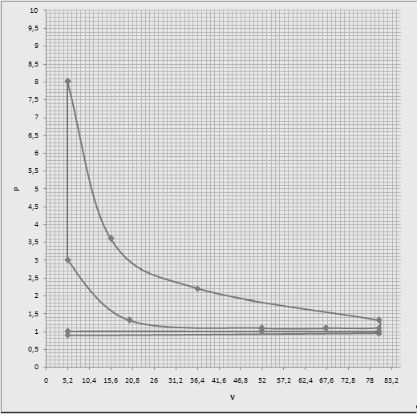

Тепловой баланс

Общее кол-во теплоты



Теплота эквивалентная за 1 с



Теплота, передаваемая окружаемой среде

С = 0,45 - 0,53 принимаем 0,5 ; m = 0,6 – 0,7 принимаем 0,65



Теплота , унесенная с отработанными газами



Неучтенные потери теплоты



Построение внешней скоростной характеристики.

Для каждого выбранного числа оборотов определяем следующие параметры.

1.Эффективная мощность.



2.Удельный эффективный расход топлива.



3.Эффективный крутящий момент.

|  |
| --- |
|  |

4.Часовой расход топлива.



5.Средняя скорость поршня

|  |
| --- |
|  |

6.Средние эффективное давление

|  |
| --- |
|  |

7.Средние давление механических потерь

|  |
| --- |
|  |

8.Средние индикаторное давление

|  |
| --- |
|  |

9.Индикаторный крутящий момент

|  |
| --- |
|  |

10.Коэффициент избытка воздуха

|  |
| --- |
|  |

11.Коэффициент наполнения

|  |
| --- |
|  |

12.Коэфициент приспособляемости

|  |
| --- |
|  |



Сводим расчёты в таблицу.

|  |  |  |  |  |  |  |  |  |  |  |  |
| --- | --- | --- | --- | --- | --- | --- | --- | --- | --- | --- | --- |
|  |  |  |  |  |  |  |  |  |  |  |  |
| 34,22 | 654 | 0,756 | 2 | 0,112 | 0,868 | 750 | 314 | 10,74 | 1,29 | 1,035 | 500 |
| 75,26 | 719 | 0,832 | 4 | 0,136 | 0,968 | 836 | 269 | 20,24 | 1,34 | 1,013 | 1000 |
| 116,8 | 744 | 0,861 | 6 | 0,159 | 1,02 | 881 | 239 | 27,91 | 1,39 | 0,966 | 1500 |
| 151,8 | 725 | 0,839 | 8 | 0,183 | 1,022 | 883 | 230 | 34,91 | 1,44 | 0,939 | 2000 |
| 173,4 | 663 | 0,766 | 10 | 0,207 | 0,973 | 841 | 242 | 41,96 | 1,49 | 0,933 | 2500 |
| 174,8 | 557 | 0,644 | 12 | 0,23 | 0,874 | 755 | 256 | 44,74 | 1,54 | 0,858 | 3000 |

